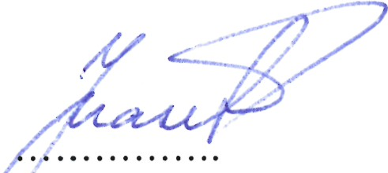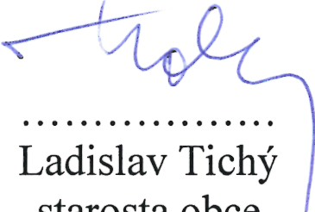

Tato obecně závazná vyhláška nabývá z důvodu naléhavého obecného zájmu účinnosti dnem

vyhlášení.

ČI. 3

Účinnost

V příloze č. l se ruší žlutě vyznačené prostranství rybníka Na Loukách na parcelách vodní

plochy a nově se vymezuje žlutě prostranství okolí rybníka - hráz.

Ze znění či. l odst. l písm. d) obecně závazné vyhlášky č. 1/2009 se vypouštějí slova „rybník

Na Loukách".

OBEC DOLNÍ LOUČKY

Obecně závazná vyhláška

obce Dolní Loučky

č. 1/2010,

kterou se mění obecně závazná vyhláška č. 1/2009, kterou se stanovují pravidla pro

pohyb psů na veřejném prostranství v obci Dolní Loučky

Zastupitelstvo obce Dolní Loučky se na svém zasedání dne 8.4.2010 usneslo vydat na základě

úst. § 24 odst. 2 zákona č. 246/1992 Sb., na ochranu zvířat proti týrání, ve znění pozdějších

předpisů, a v souladu s úst. §10 písm. d) a § 84 odst. 2) písm. h) zákona č. 128/2000 Sb., o

obcích (obecní zřízení), ve znění pozdějších předpisů, tuto obecně závaznou vyhlášku:

CLI

ČI. 2

/^Ing. Jiří Mašek

{/ místostarosta

starosta obce

Vyvěšeno na úřední desce dne: 9.4.2010

Sejmuto z úřední desky dne: 25.4.2010

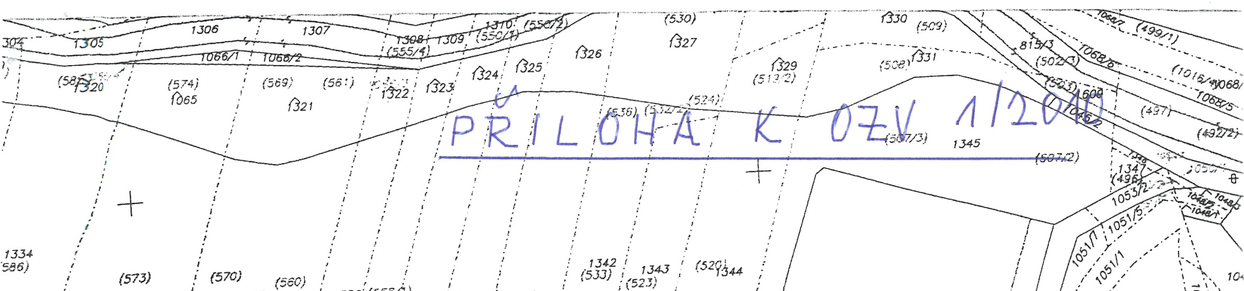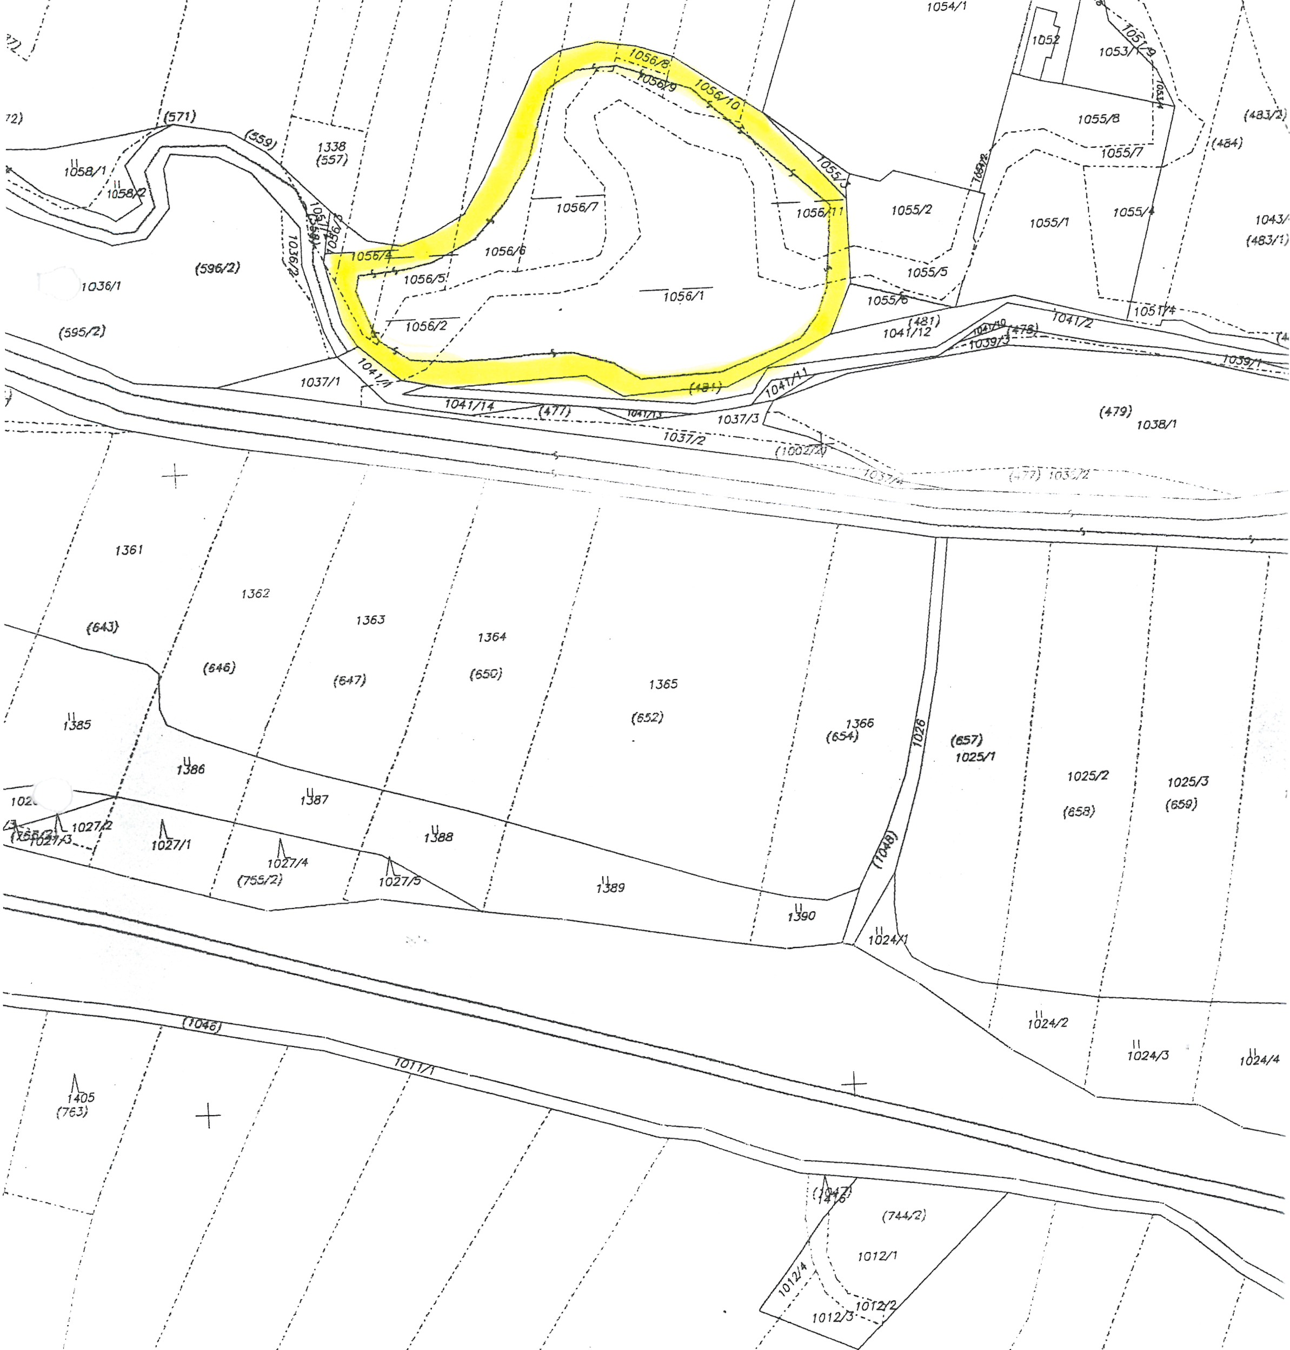

iae4-

1335

iJÁ3e/fí^l) ^J (s'fa/2) Wit : '"~"' .' /

!(5Sí/7)"""! ,jja }lň7 \*'"'" ;'

/ /<^iyy '" ~; / / / /

'

/

/ ^ / \ \^ )0<

<: 105;^ ^' '

^ /•

/' ^

(7'Í9/T>